资金账户核对：余额、流水与业务记录｜云上订货系统
资金账户余额对不上时，先固定账户与截止时点，再从带方向的流水追到原收付款。当前余额、今日指标、明细小计和余额核对单概况有不同范围，逐项解释才能找到真正差额。

先固定账户、币种和截止时点，再比较三个金额
进入PC管理端“资金→收款账户”或账户余额相关列表，先确认同一企业的具体账户。账户名称之外，还应核对企业内部允许使用的辨识资料和币种，不能将两个名称近似的账户合并解释。资金列表中的账户余额是系统账面记录，不是实时读取开户行可用余额。实际账面应采用同一账户、同一截止时点的有效凭据；其中的冻结、在途或尚未录入项目需要另留解释。
今日收款、今日付款是当天特定流水的发生额，账户余额则还承接此前余额。假如昨日留下千元，今天没有收付款，余额仍可为千元；“今日收款为零”不能推出账户没有钱。今日付款按支出方向保存，核算时应看正负号，不能把已经带负号的付款再次减一次。保留下来的历史PC截图只用于辨认这三个列名，其中的零值不证明任何实际账户已经核平。
多币种账户还要区分行余额与顶部合计。显示口径上，账户行显示账户自身余额，顶部按企业当前有效币种设置的汇率折算。账户行要求有效且审核通过，余额汇总只限制有效账户，今日收付汇总也未采用完全相同的账户审核过滤。因此不能简单把可见行原币金额相加，就要求等于顶部合计。先对单账户，再解释折算与有效范围；当前部署入口、岗位范围及同数据结果仍需核对。
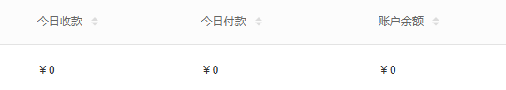
图1：历史PC账户列：今日收付与当前余额分别读取，不由零值认定核平。

账户明细先看筛选口径，创建时间与收支时间分开
在“资金→账户明细”按资金账户、流水类别、客户或供应商缩小范围，关键词可定位单据编号和流水号。由某账户余额行进入明细时，页面固定该账户条件；换账户比较前应确认不是仍在原账户的固定明细页。金额、账户余额、收支时间、创建时间、备注和源单信息各自承担不同用途，筛选条件与表格显示时间不能混为一谈。
PC明细日期通常按创建时间筛选，默认当日，表格收支时间却来自原单填写的收付日期。表格同时显示“收支时间”，它来自原收款日期或付款日期。昨日款项今天补录，可能出现在今天创建的明细中，但在账户列表的今日收付指标里归入昨日。遇到“明细查到、今日合计却没有”，先核这两个日期，再判断漏录，不能仅凭页面时间文字认定同一期间。
金额小计随明细条件变化，并不自动给出期初余额。日期过窄、指定客户或只选收款类，都可能排除付款、手续费、调整与转账。应记录原查询条件，先查询所需账户的完整相关范围，再逐项定位差额。没有结果只说明当前条件下没有返回记录；导出按钮在无记录时提示“无可导出记录”，不能用空表或导出空结果作为账户零余额的证明。
图2：历史PC账户明细筛选区：创建时间筛选与行内收支时间分别核对。

带方向的流水解释余额，小计与行余额各有用途
解释余额时采用“已确认起点余额，加上期间全部带方向变动”的方式，而不是拿今日收款减今日付款直接当当前余额。纸面例中，起点千元，完成收款五百元、完成付款二百元，再扣账户承担的十元手续费，账面结果为一千二百九十元。收款和付款两个指标只解释了其中三百元净增加，剩余手续费必须另找对应记录。
账户明细把余额调整、收款单、付款单和转账区分为不同类别。账户承担的有关手续费也会进入余额调整类。账户列表的今日收付统计包括收付款类及按正负方向拆开的转账类，不包括余额调整类；所以调整或手续费已经改变余额，今日收付指标仍可能没有对应变化。这是核对口径差别，不能据此直接再次登记费用。
流水行里的“账户余额”是在该行保存时取当前账户余额写下的记录，不能把多行余额相加。金额小计则是筛选流水带正负号金额的合计，也不是最后一行余额。列表默认按记录编号倒序，未保证按业务收支时间重排后仍形成逐行连续余额；跨日补录时尤其不能仅看相邻两行余额就推断中间缺款。先按原记录形成顺序和金额解释，再与指定时点的账面余额比较。
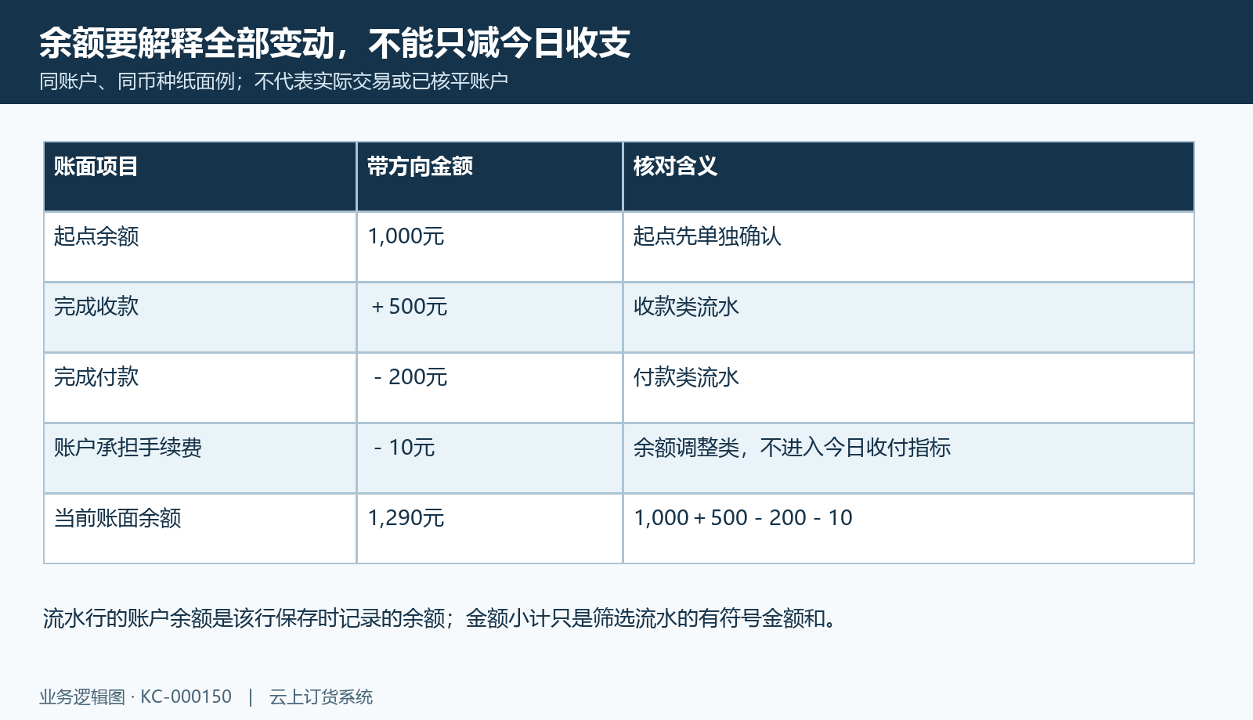
图3：同账户纸面例：手续费进入调整类，余额一千二百九十元不能只由两个日指标解释。

沿原收付款看完成与作废，手续费另查调整类
发现一行异常，先保留资金账户、单据编号、流水号、源单信息及带方向金额，再回对应收款或付款原记录。PC明细的单据点击分支分别打开收款详情和付款详情；普通调整或转账行不应被当成可打开同一种原单。原单可能还有核销、退货或结算关联，源单信息帮助定位业务，但业务金额、核销金额与账户流水净变化并不必然同值。
余额变化需按原单完成或作废状态核方向。完成收款增加余额，作废收款产生相反方向；完成付款减少余额，作废付款产生相反方向。其他不匹配状态会返回相应暂无操作权限错误，不能把保存申请或待处理记录直接算成完成资金变化。原流水和反向流水应一起解释，不能看到同一单号两行就全部当重复收入。
手续费还要核是否由账户承担。完成及作废分支分别处理账户变动和费用记录，原单头金额不能替代全部流水净额。系统账面完成、作废或反向金额，不自动证明银行已经支付、退款到账或撤销扣款。若操作提示不明，应先查原状态和既有流水，再由负责岗位确认实际凭据；重复新增收付款会把原差额扩大，而不是补齐真实业务链。
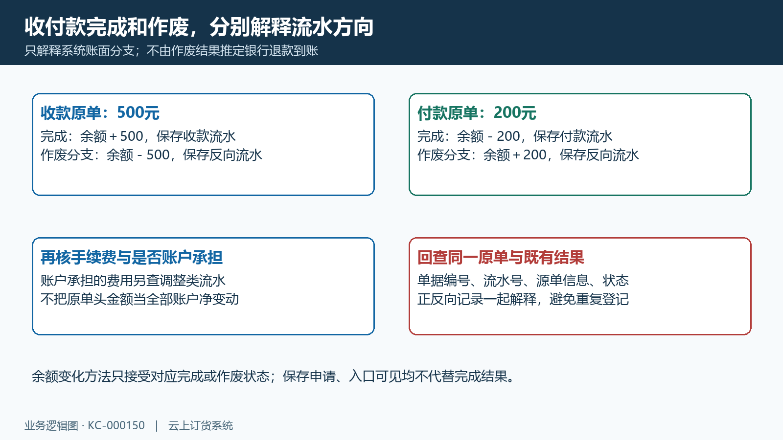
图4：完成与作废的账面方向及手续费原链；不代替银行到账凭据。

申请账户方向先核清，内部转账不能当营业收款
账户间移动资金时，先明确转出账户、转入账户、金额、费用以及两端币种。历史申请截图保留转出账户、转入账户、类别与金额，适合辨认方向；该历史表单原页名为“请款申请”，不代表当前转账功能的入口、审核步骤或到账结果。当前PC账户余额页另有转账申请路径，转入账户选择与转出账户相同时，前端清除选择并提示不能相同。
“申请成功”和“审核成功”在页面分别来自保存申请与确认操作的返回结果。不能把前者当两端余额都已经完成变化，更不能仅凭旧申请表上填了金额就确认出现有效账户流水。需要核内部转账时，应继续按原转账单号查两端记录和原状态；余额核对不能替代转账办理；转账条件、跨币种计算和岗位权限须在对应业务入口按本企业实际设置确认。
单账户收到的内部转入会增加该账户资金，却不能直接列为营业收款；另一账户的转出也不等于供应商采购付款。账户列表将转账正额归入收入方向、负额归入支出方向，说明的是资金方向。企业全账户汇总还要考虑两端、费用、币种折算与账户有效范围，不能机械承诺所有内部转账的两端显示值必然抵为零。先找到原申请与两端流水，再说明该笔对本账户余额的影响。

图5：历史申请表单的账户方向、类别与金额；旧请款名称不代当前转账入口。

余额核对单记录两种余额，核对审核不自动调账
需要形成一次可复查的核对记录，可进入“账户余额核对”，选择对账账户，核系统余额和实际余额。页面选择账户时带入该账户余额，保存记录的差额按系统余额减实际余额计算。因此系统大于实际时差额为正，反过来为负；不能只填差额而把实际余额字段当需要增加的款项。两种余额的凭据和截止时点应一致。
新核对记录归集起点取同账户此前有效且未作废的上一条核对记录，未要求那条一定已经完成；没有此前记录时从账户创建时间起算，终点为新记录建立时。不能将“上次核对以来”改写为“上次已审核完成以后”。保存带入的系统余额也不等于之后一直实时刷新账户余额，新业务发生后要区分当时记录与当前资金列表。
待核对、待审核、已完成及作废描述核对单自身状态。标记已核对只写流水核对标记，核对完成转待审核，审核通过将核对单记为完成；这些核对动作不等于直接调整账户余额。详情中的余额调整是另一项操作，按目标余额与当前余额之差生成调整类记录，不能用审核核对单替代。账户不存在、数据已变更等原提示应按原记录刷新核查，不反复提交旧信息。
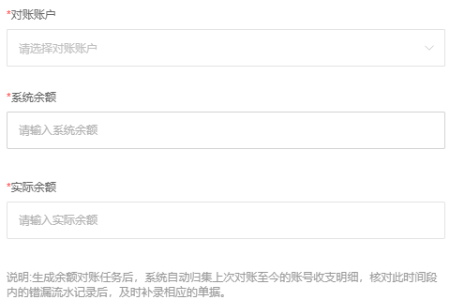
图6：历史余额核对表单的系统余额与实际余额；记录差额和调整账户属于不同操作。

手机余额用于复查，默认期间与汇总范围须统一
手机管理端的“账户余额”展示今日收款、今日付款和账户行，并可从账户余额进入明细。历史手机截图中顶部写“今日余额”，实际取的是账户余额汇总，包含此前账面累计，不是仅今天收入减付款的差值。应按这一取值理解，不因标签带“今日”就重新从零起算。账户行的余额仍需回到同一账户、币种和时点核对。
手机明细默认近七天，每次查询按当前账户分页，改变期间后重置页码，加载更多再接续。PC明细默认今日创建范围，两端首次打开结果自然可能不同。手机时间选项虽显示今天、昨天或近段期间，发送的开始结束参数在后台仍筛创建时间，而行内展示收支时间。跨日补录不能只按手机行上日期来判断是否应该出现在某个筛选内。
现场复查先刷新账户余额与原明细，再确认同账户、同时间参数和完整页数；不能只看第一页就当期间全部流水。手机加载状态、无数据状态和业务失败返回也应区别，无反馈不证明余额没有变化。两端属于同一业务记录的不同查看方式，不能因为PC已经处理而手机尚未刷新，就在手机重复登记同一笔收款或付款。实际部署与岗位可用动作仍应由同一身份核实。
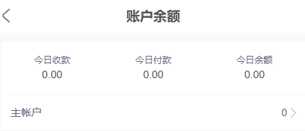
图7：历史手机管理端：今日余额标签实际取账户汇总，账户行另核。

差额按原单和三个时间排查，留下可复查结果
最后把差额拆成时间、金额和原业务三类。账户列表今日指标按流水收支时间，普通账户明细按创建时间筛选，核对单概况则归集期间已完成、有效收付款的审核时间，并按类别统计。它不是把所有账户流水类别按同一日期简单求和；手续费、调整及其他类型需要回明细解释。三个页面都叫“收支”，也不能直接认为范围相同。
例如昨日款项今天补录并完成，收支时间仍填昨日，流水创建和原收付款审核在今日。今天明细能看见、今日发生额不包含、今天核对概况可能归集，均可由这三个时间说明。若金额仍对不上，再检查起点是否包含旧余额、费用承担、作废反向、内部转账方向，以及顶部汇总与账户行的币种和有效范围，不先添一笔调整款。
核对结果应保留原账户和截止时点、起点依据、期间带方向流水、系统与实际余额、原业务编号及差额原因。确认漏录或错账户后，按允许的原业务路径交对应岗位处理，再回同一原单、流水和余额看结果；真实银行在途项单独记录后续凭据。余额相等也要排除成对重复登记，核对标记或审核成功不能代替这一检查。历史截图只说明对应旧字段；当前岗位范围和同数据余额结果应沿同一账户、原单及实际凭据核对。
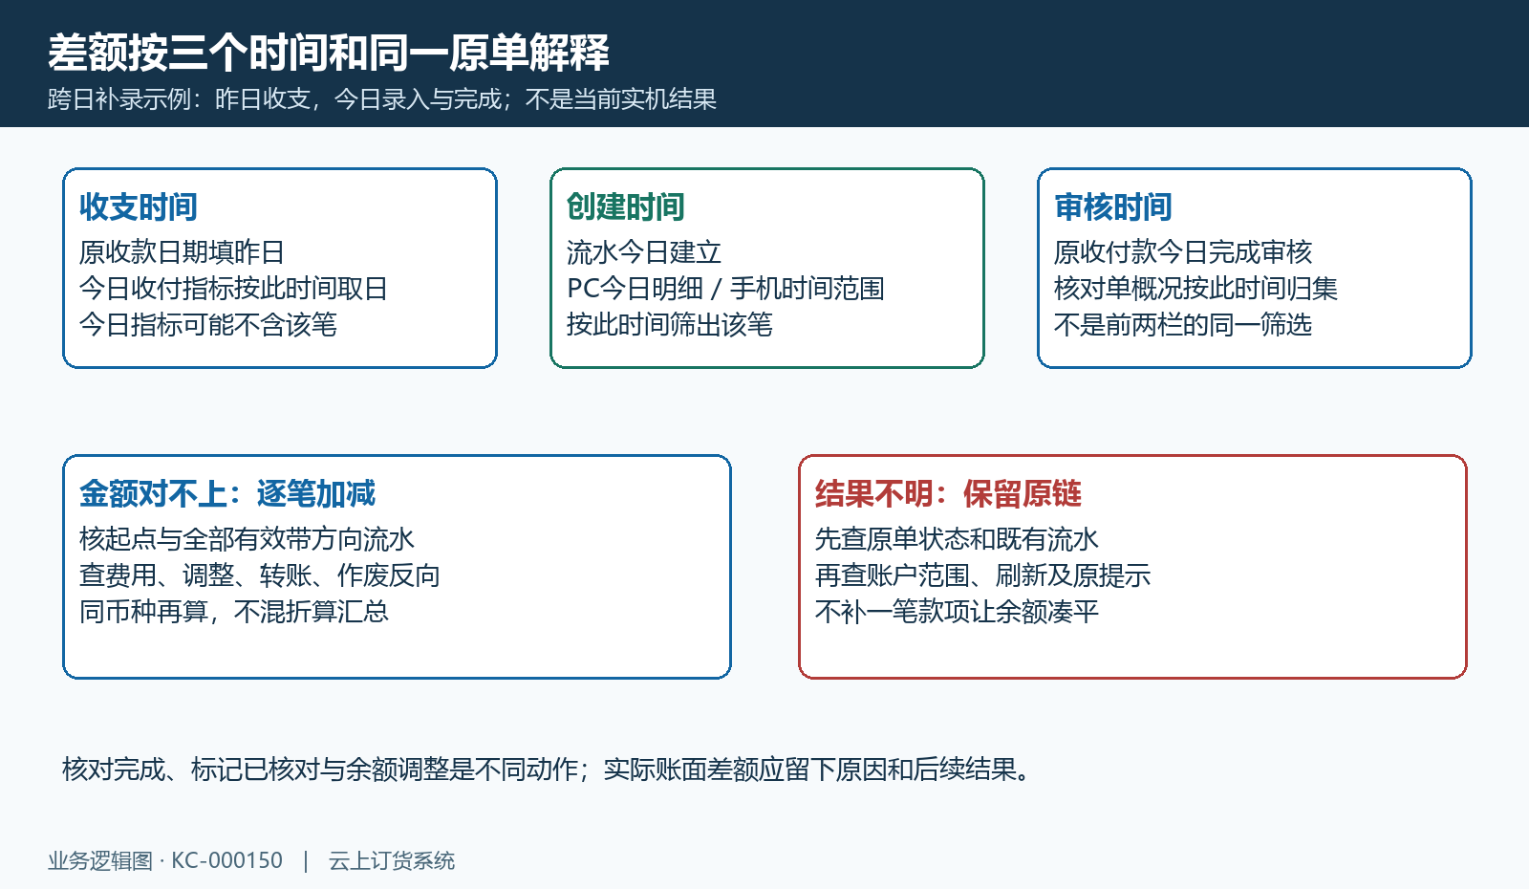
图8：三个时间对应不同归集路径，差额沿同一原单、完整流水与实际凭据回查。

下一步学习
继续按具体问题学习：资金账户间转账：申请、审核与两端流水核对、资金账户余额核对单：归集期间流水、审核与差额处理、收支统计报表：按收入、支出和业务类型核对资金变化、资金流量统计：查看账户资金流入、流出与期间变化。

